今天的作業是稀疏矩陣相乘，矩陣的資料可以存成一般矩陣又或者稀疏矩陣，今有A、B兩個矩陣。我們有A的稀疏矩陣，輸入B的一般矩陣，B以稀疏矩陣的格式輸出，最後將A、B兩個稀疏矩陣，以課堂上所學的稀疏矩陣相乘演算法，相乘得出結果。

令A為3(M)*3(N)的一般矩陣，我們有A的稀疏矩陣資料

3 3 3 <- 第0行儲存 row、col、總共幾個非0元素

0 0 1

1 0 1

2 0 1

1. 令B為3(N)*P的矩陣，由於兩個矩陣要相乘，所以我們已知了N的大小，輸入第二個陣列的Column(P)及非零元素個數，再來輸入B的矩陣，以程式輸出壓縮的稀疏矩陣 : Row、Column、Value。

(2) 令A與B的稀疏矩陣以**稀疏矩陣的乘法**計算出A * B，再以一般矩陣印出來

**矩陣與矩陣間需換行，或者printf說明，以方便助教批改**

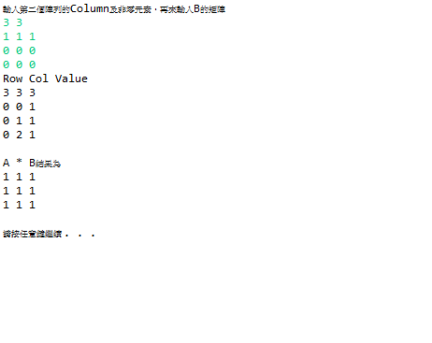

**#ifndef** MATRIXSTRUCT_H_

**#define** MATRIXSTRUCT_H_

**#include** <stdio.h>

**#include** <stdlib.h>

**#include** "matrixStruct.h"

**#define** MAX 100

**typedef** **struct** {

**int** row;

**int** col;

**int** value;

} sparse;

**void** **createSparseA**(sparse a[]); /* define出A的稀疏矩陣 */

**void** **printSparseMatrix**(sparse matrix[]); /* 印出稀疏矩陣 */

**void** **makeSparseMatrix**(sparse matrix[], **int** row,i**nt** col, **int** element);

/* 輸入稀疏矩陣內 row,column,value */

////////// 下面為第二題要用的function ////////////

///此三個function為課本建議寫法，學生們可以依自己的想法與演算法做取捨

**void** **transposeMatrix**(sparse a[], sparse b[]); /* 將a矩陣轉置並放到b矩陣結構*/

**int** **COMPARE**(**int** a, **int** b); /* 比較前後項大小. */

**void** **storesum**(sparse d[], **int** *totald, **int** row, **int** column, **int** *sum);

/* 在乘法內的function，將row i 及column j 乘完的值存起來 */

**void** **printMatrix**(sparse matrix[]); /* 印出普通矩陣 */

**void** **mutiply**(sparse a[], sparse b[], sparse d[]); /* 矩陣相乘. */

**#endif** /* MATRIXSTRUCT_H_ */

INPUT

|  |  |
| --- | --- |
| 3 3  1 1 1  0 0 0  0 0 0 | 4 5  5 0 2 0  0 1 0 0  2 0 0 3 |

OUTPUT

|  |  |
| --- | --- |
| 3 3 3  0 0 1  0 1 1  0 2 1  1 1 1  1 1 1  1 1 1 | 3 4 5  0 0 5  0 2 2  1 1 1  2 0 2  2 3 3  5 0 2 0  5 0 2 0  5 0 2 0 |